

**“Corporación Educacional Gloria Méndez Briones”**

**“Educando con amor para formar grandes personas”**

**ASIGNATURA: Educación Artística NIVEL: 8°**

**ACTIVIDAD N°: 17 PROFESORA: Paola Ortiz T.**

**Objetivo de la actividad: “Expresar y crear visualmente”**

Técnica de esgrafiado: **Las esgrafías o el**[**esgrafiado**](https://es.wikipedia.org/wiki/Esgrafiado)es una técnica decorativa utilizada durante siglos a nivel arquitectónico. Procede del término italiano *sgraffiare*y consiste en hacer incisiones o rascar un soporte para mostrar una capa interior.

El esgrafiado es una técnica pictórica en la que se colocan dos capas de pintura y ***el artista raspa la capa superior para revelar la capa inferior***. Esta técnica no se limita a la pintura, se ha utilizado en la decoración de paredes y la cerámica; se ha utilizado en las paredes en Europa desde la época clásica y sigue siendo una técnica popular hoy en día. Nosotros vamos a adaptarla a un nivel casero con materiales muy sencillos para crear dibujos llenos de magia, como ejemplo se ven las siguientes creaciones:



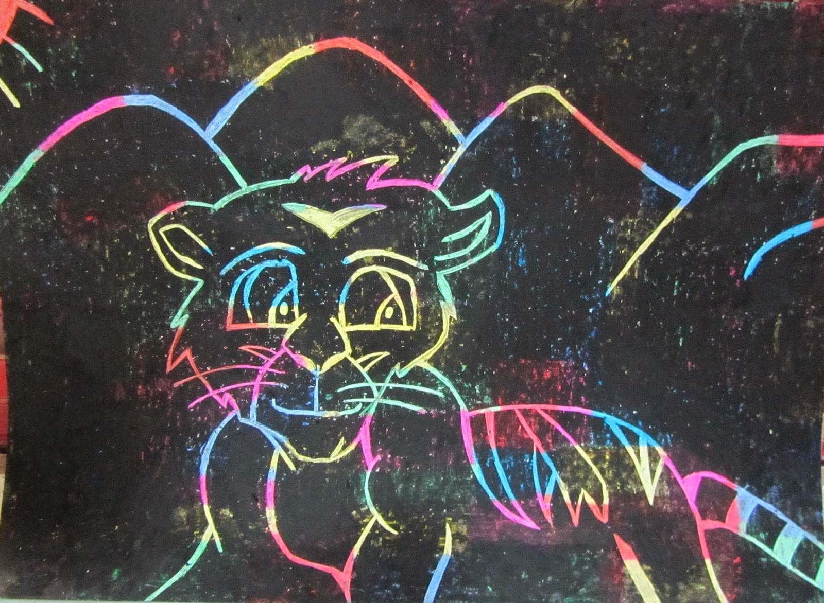

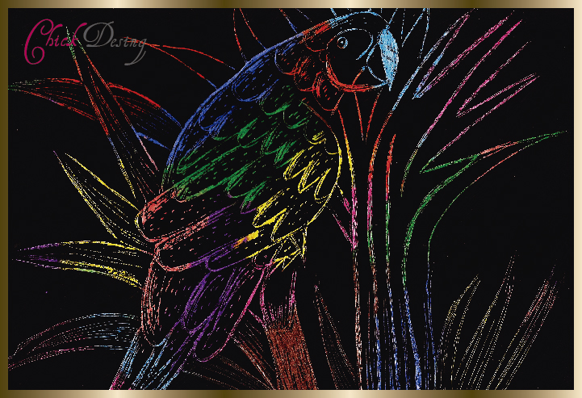

**Actividad:** Después de haber visto los dibujos anteriores como ejemplo con los siguientes materiales realizas un dibujo con la técnica del esgrafiado

**Materiales**

* Lápices de cera de diferentes colores
* Témpera negra
* Un pincel grueso
* Palito fino
* Hoja de block o cuaderno de Educación Artística

Lo primero que tienen que hacer es pintar el papel con los lápices de cera que tengan y que quieran usar. Utiliza varios colores y pintan la mayor cantidad posible de papel. Mientras más colores mezcles, mejor será el resultado.

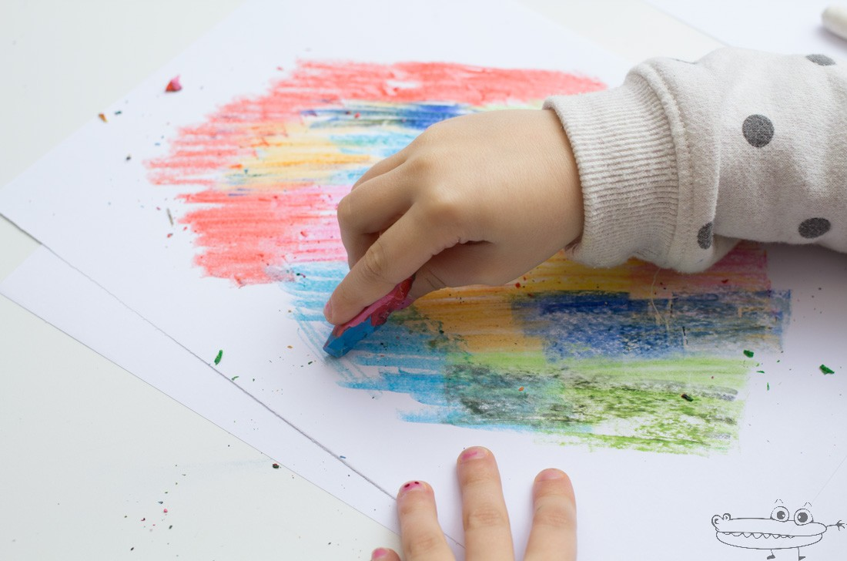

2. Una vez que hayas terminado de pintar con lápices de cera el papel, toma el pincel con tempera color negro y pinta toda la superficie de la hoja, tapando lo que pintaste al inicio.

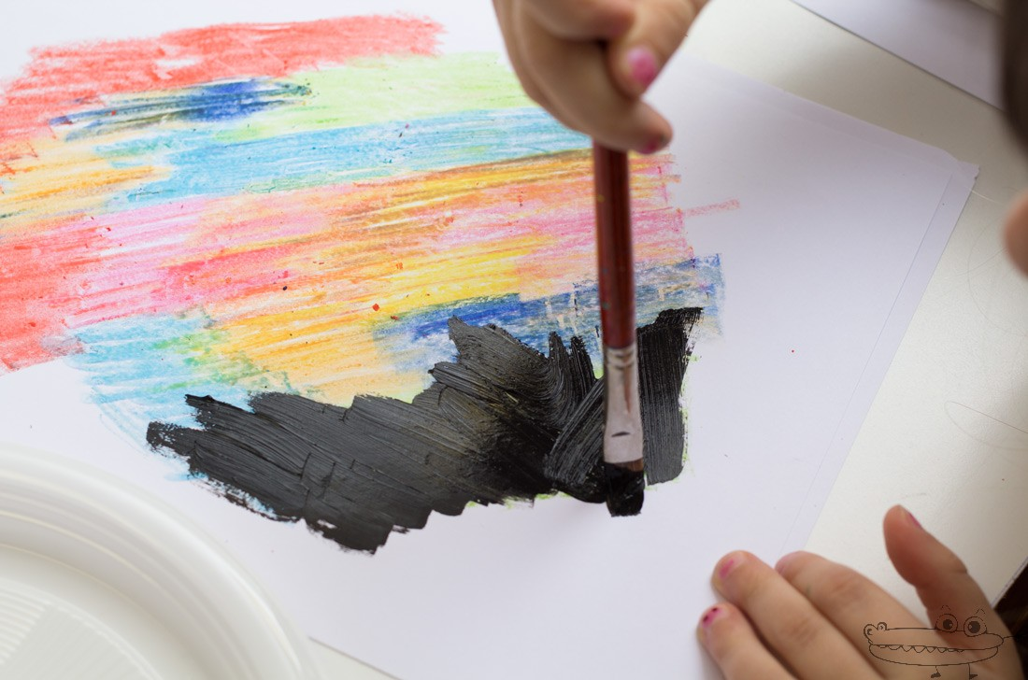

3. Deja secar la pintura por unos minutos hasta que esté completamente seca.

4. Finalmente, toma el palito fino y rasga la pintura haciendo los dibujos de tu preferencia. Con esto, verás cómo los colores que pintaste al inicio, volverán a aparecer y crearas un dibujo.

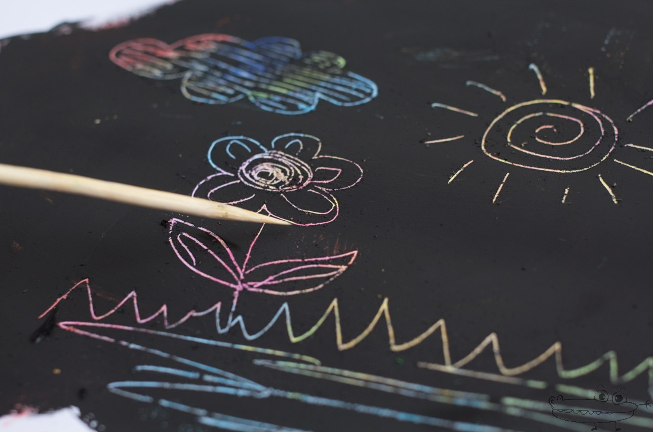

|  |
| --- |
| IMPORTANTE:  Si existe cualquier duda contactarse con la profesora Paola Ortiz al correo electrónico [paola.ortiz@cegmb.cl](mailto:paola.ortiz@cegmb.cl), también al terminar tu trabajo envía una foto al mismo correo electrónico para una retroalimentación de la actividad. |